Учреждение образования

«Белорусский государственный технологический университет»

**Кафедра информатики и веб-дизайна**

**Лабораторная работа №10**

Разработка дизайна проекта

Выполнил:

студент 2 курса 2 группы ФИТ

Аникеенко Егор Вячеславович

Минск 2021

**Цель лабораторной работы:**

1.1. Приобретение умений по оформлению внешнего вида интерфейса с помощью макета, цвета и графики.

1.2. Выбор шрифтового и цветового оформления интерфейса.

**Цветовая схема.**

Разберем 3 варианта цветовых схем на 1-й из страниц прототипа

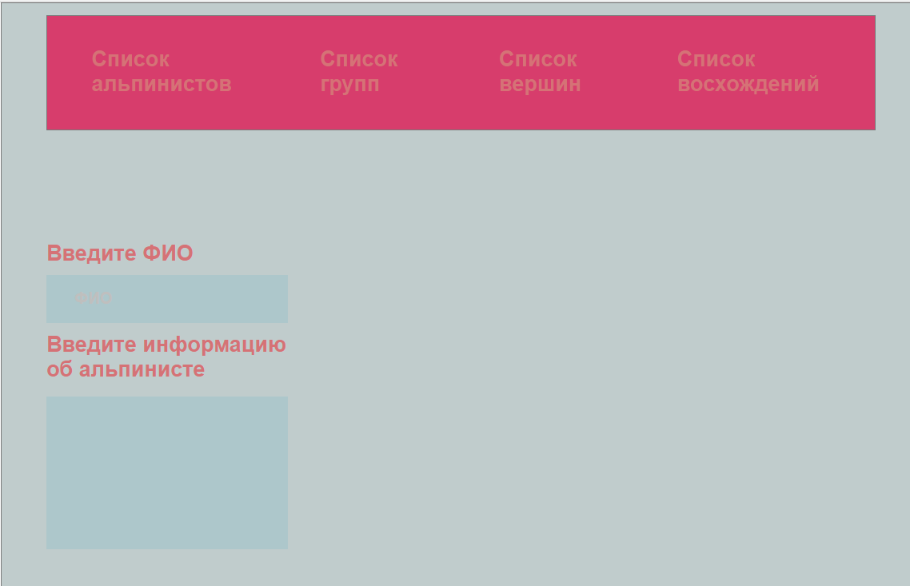

*Рис. 1 Вариант дизайна №1*

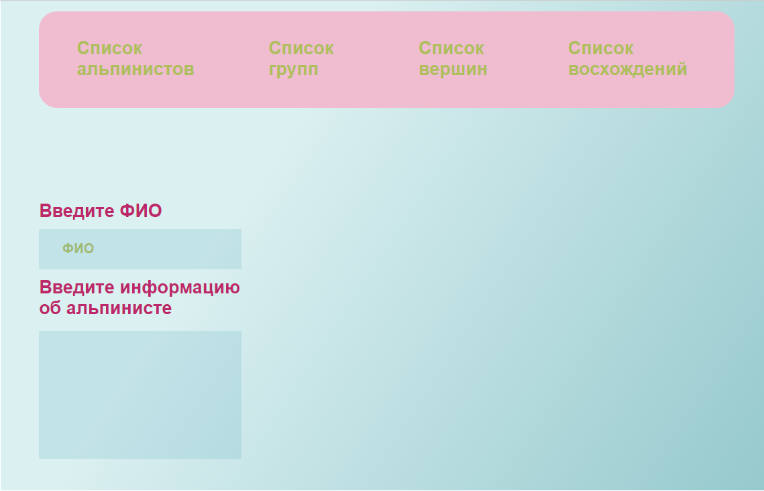

*Рис. 2 Вариант дизайна №2*

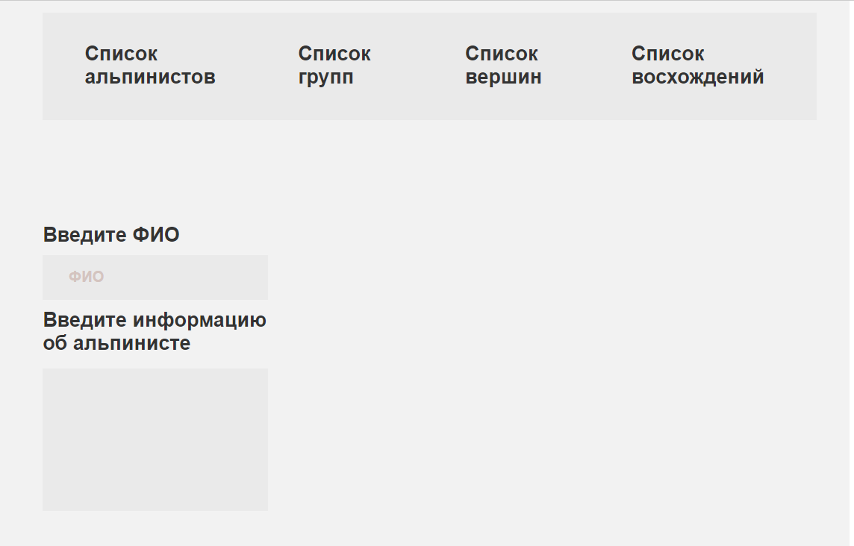

*Рис. 3 Вариант дизайна №3*

Было представлено 3 варианта дизайна прототипа приложения.

Вариант 1 Довольно контрастный, в основу был взято 2 цвета и их оттенки. Некоторые части слишком контрастные в отличии от других, и они просто затмевают собой другие элементы.

Вариант 2 Был составлен из 5 цветов, гармонично сочетающихся друг с другом. Такой вариант дизайна, называется цветовой гармонией. Видно, что фон – это линейный градиент. Главные вкладки на закругленном фоне, делают приятно глазу, а также из-за 2-х нежных, но противоположных цветах, не мешают пользователю концентрироваться. Нельзя не заметить, что эти 2 цвета, отлично сочетаются между собой.

Вариант 3 Использует простой, но функциональный дизайн. Все цвета довольно контрастные, а также не бросаются пользователю в глаза. Дизайн выполнен в сером цвете и его оттенками, а также с черным текстом.

Исходя из выводов, будет использован вариант 2, так как он самый цветной, а также самый приятный для глаза с эстетической точки зрения, но также и выполняет все функции, что и другие варианты дизайна.

**Шрифты.**

Весь текст будет выполнен в 1-м шрифте: Arial. Размер заголовков будет составлять 24px. Размер основного текста будет составлять 16px.

|  |  |
| --- | --- |
| Регулярное начертание | ABCDEFGHIJKLMNNOPQRSTUVWXYZ abcdefghijklmnopqrstuvwxyz 0123456789 |
| Жирное начертание | **ABCDEFGHIJKLMNNOPQRSTUVWXYZ abcdefghijklmnopqrstuvwxyz 0123456789** |
| Курсив | *ABCDEFGHIJKLMNNOPQRSTUVWXYZ abcdefghijklmnopqrstuvwxyz 0123456789* |

**Дизайн**

Дизайн все остальных страниц выглядит следующим образом:

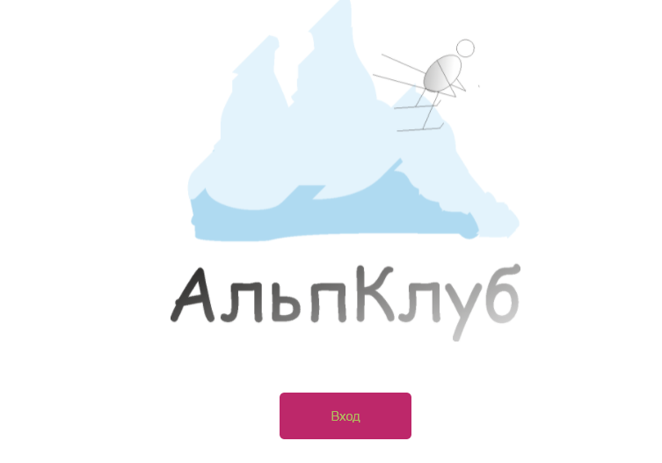

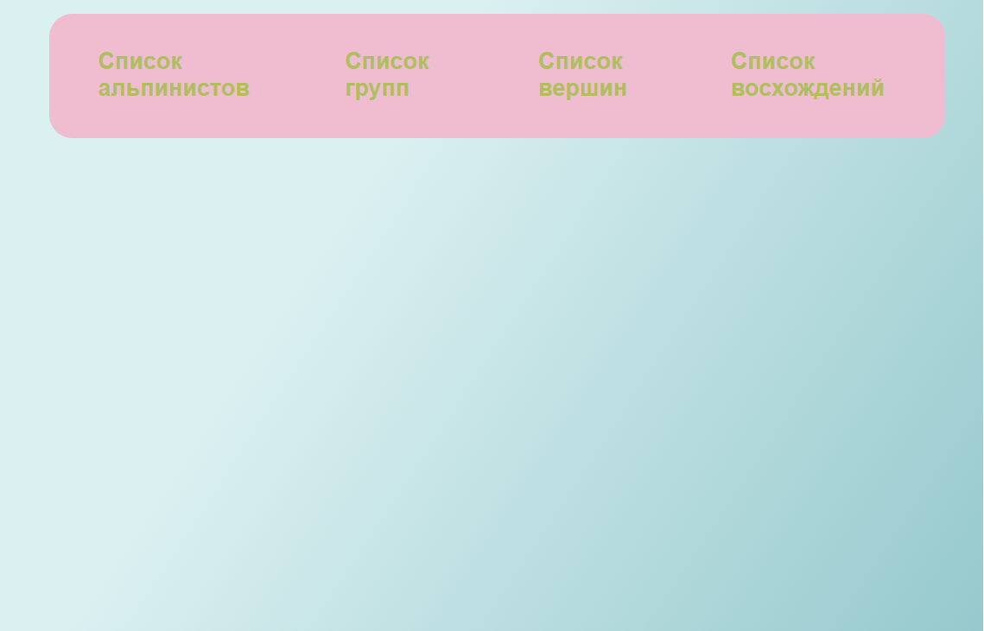

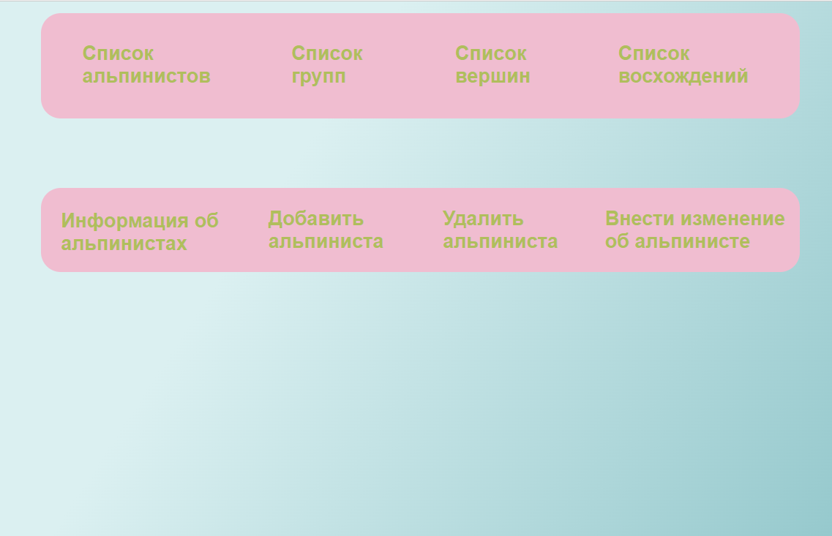

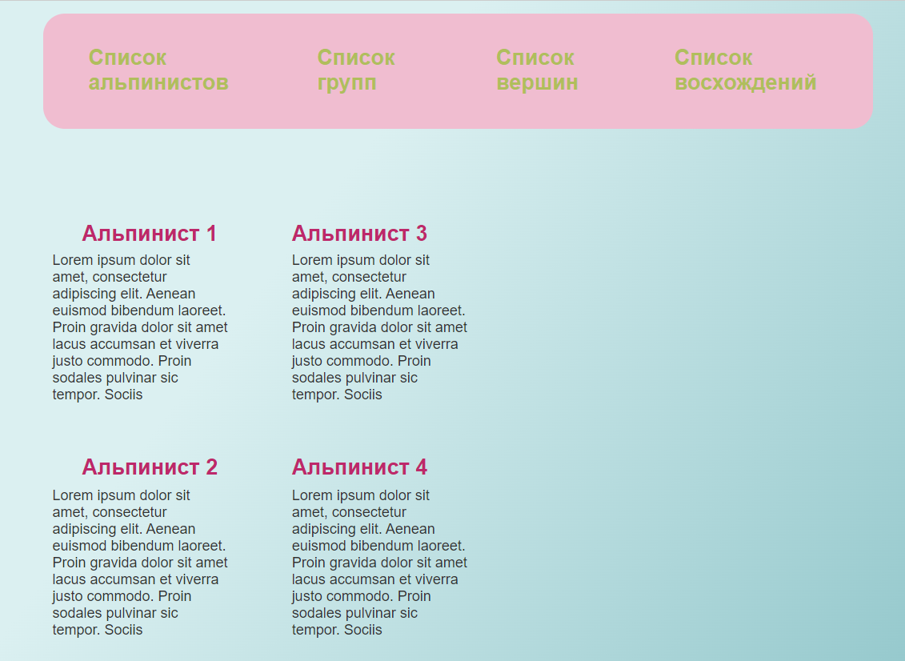

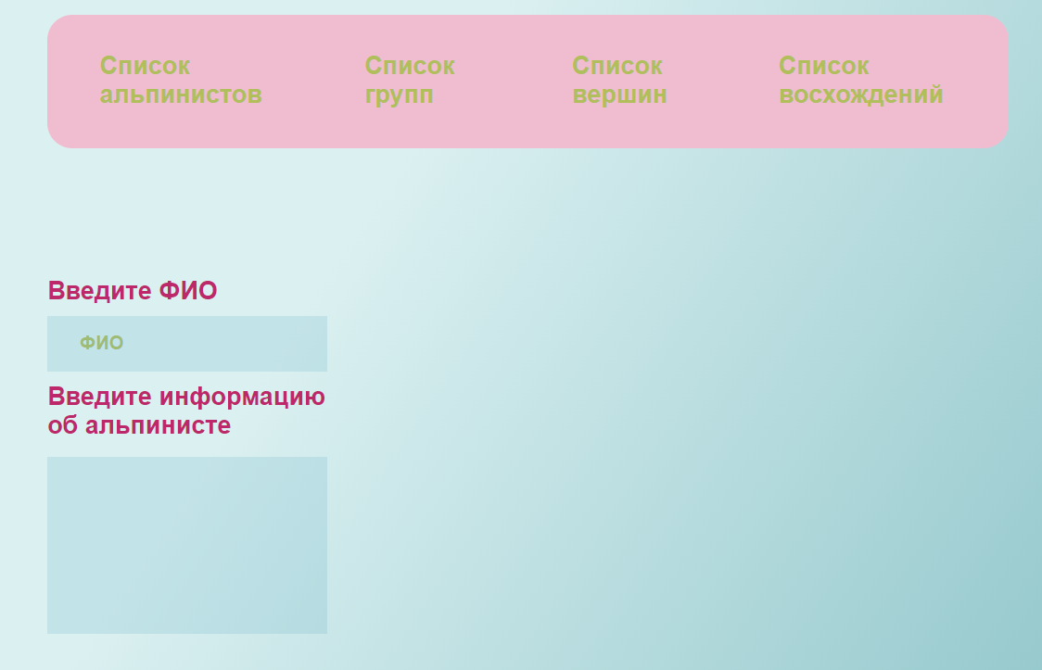

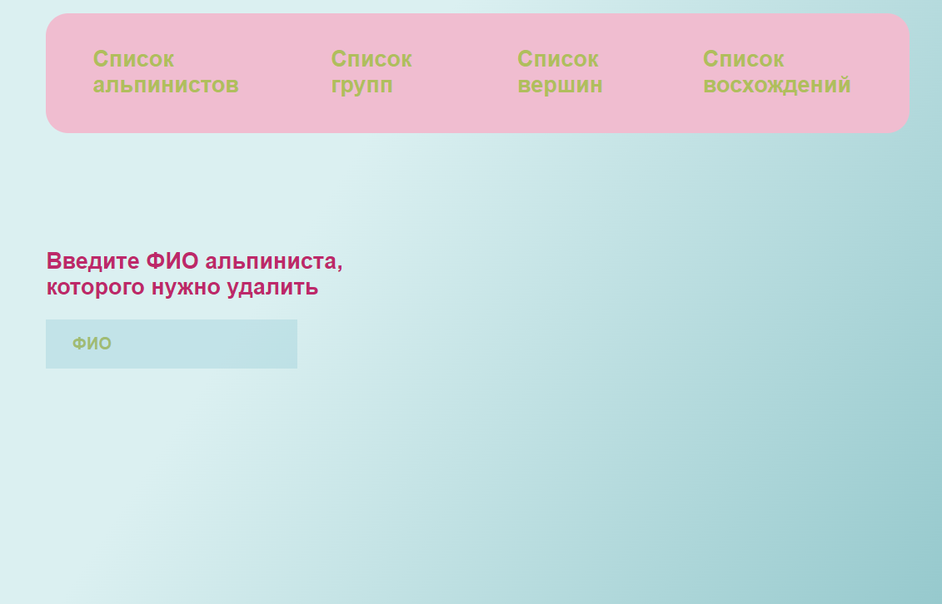

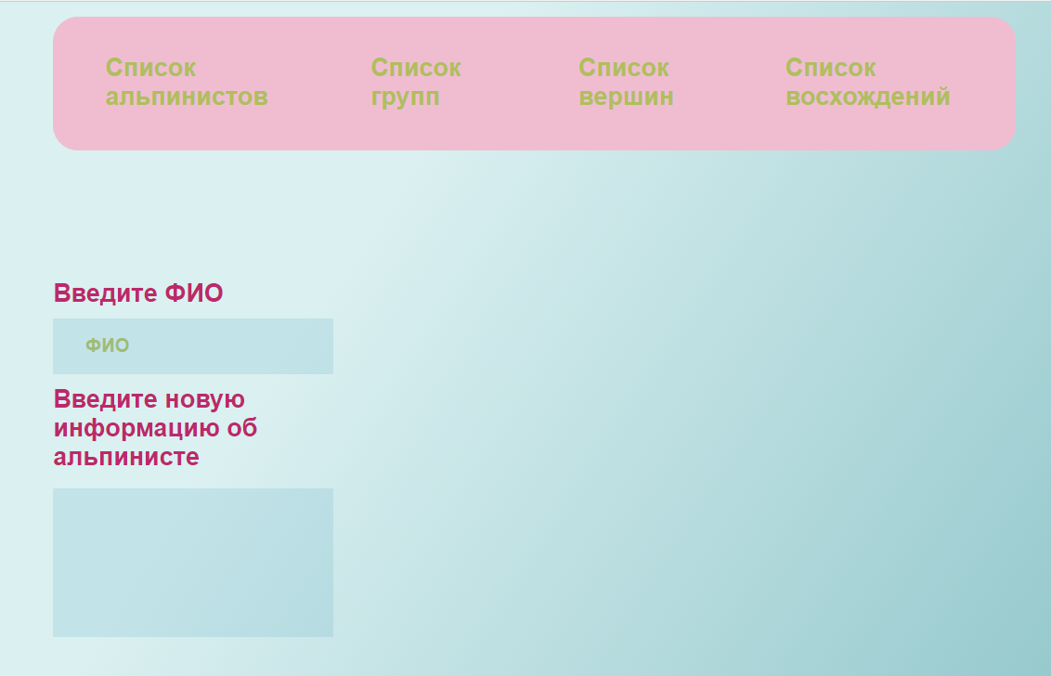

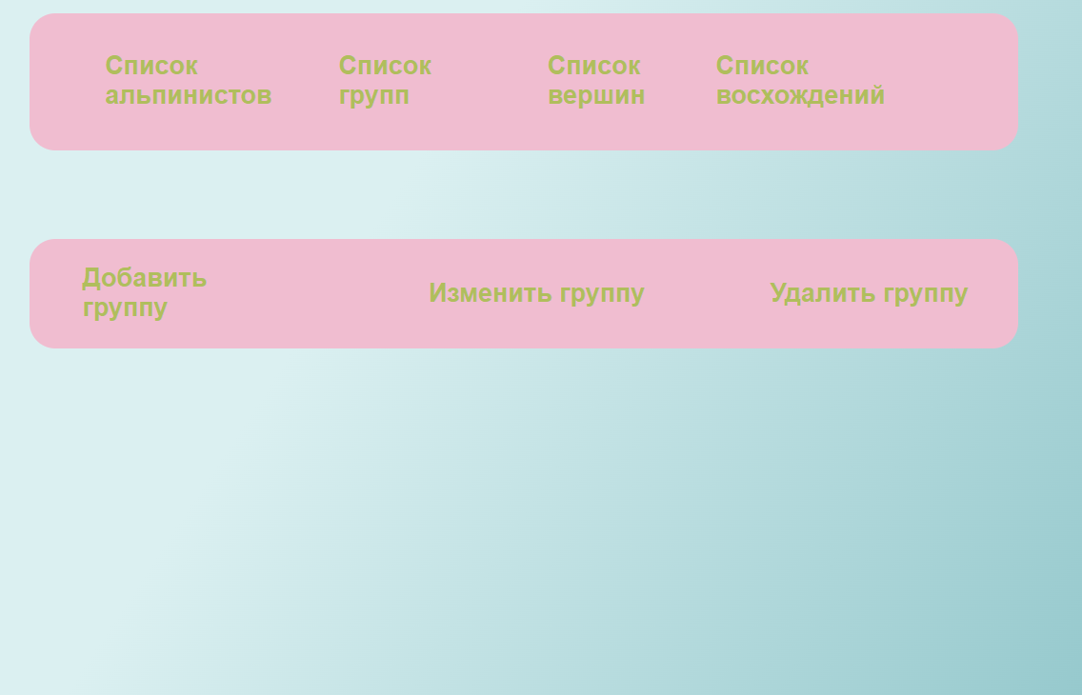

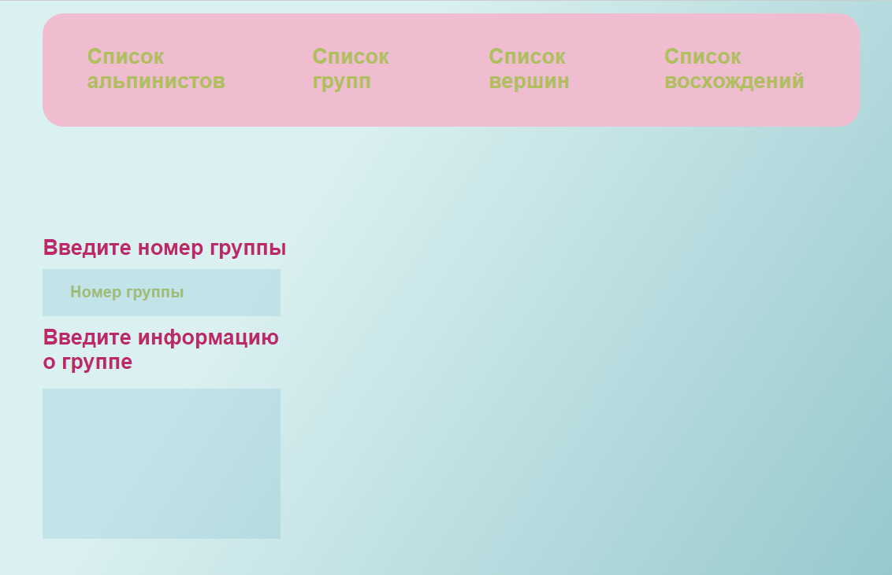

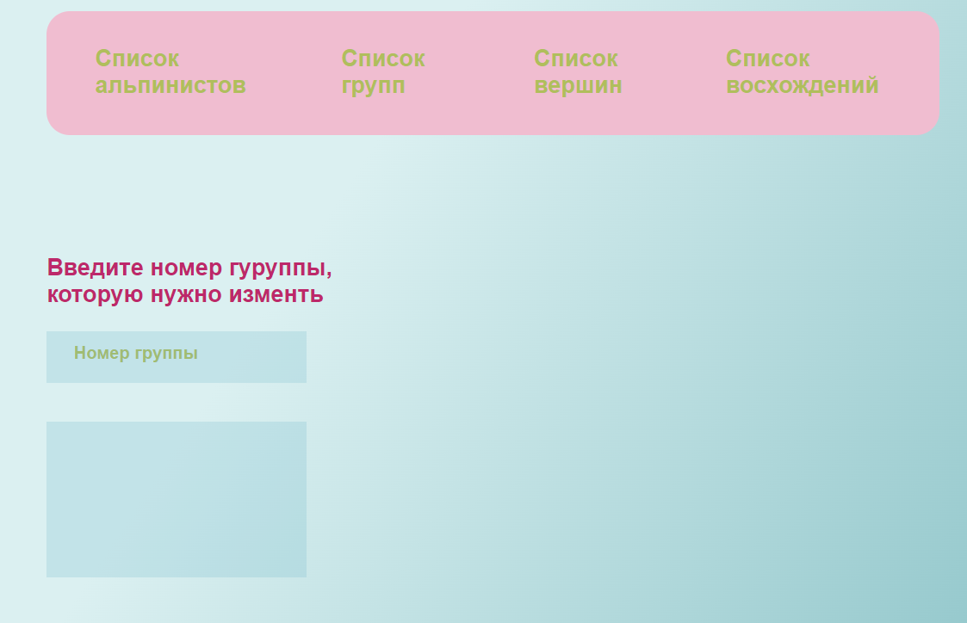

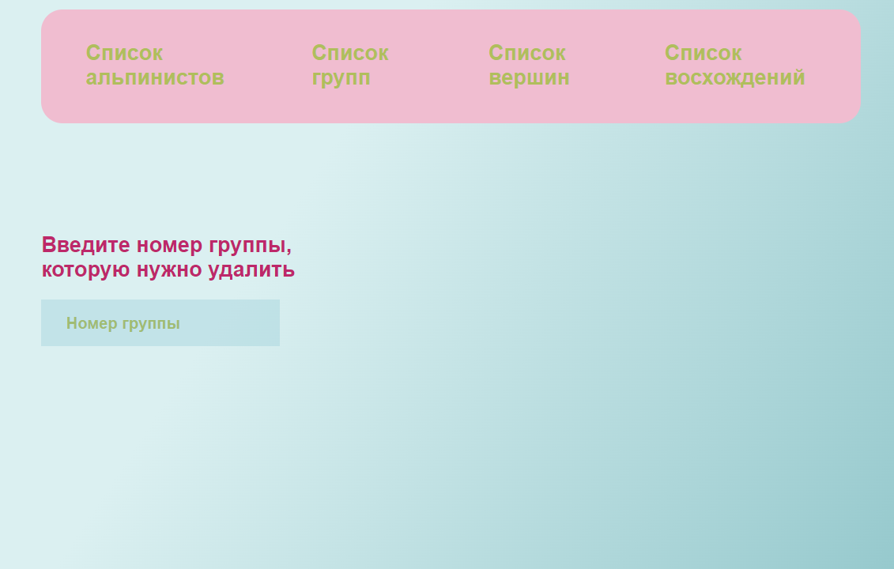

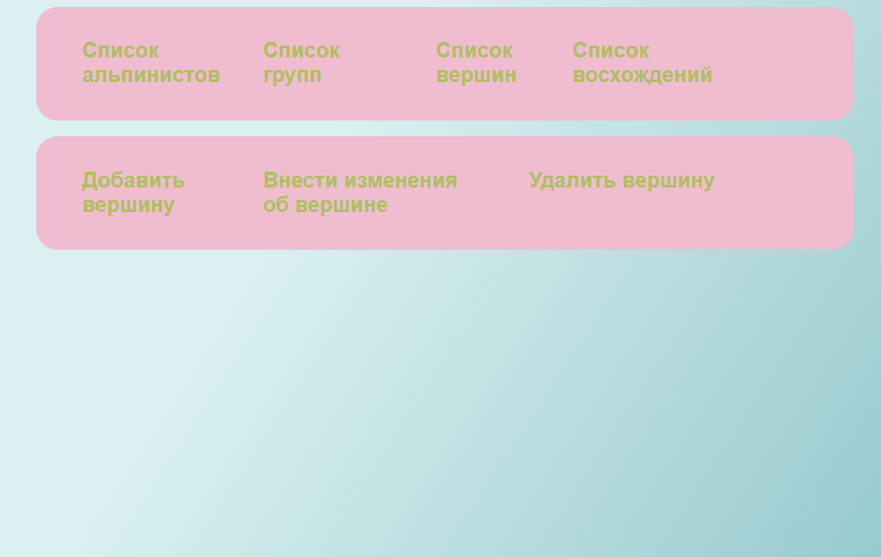

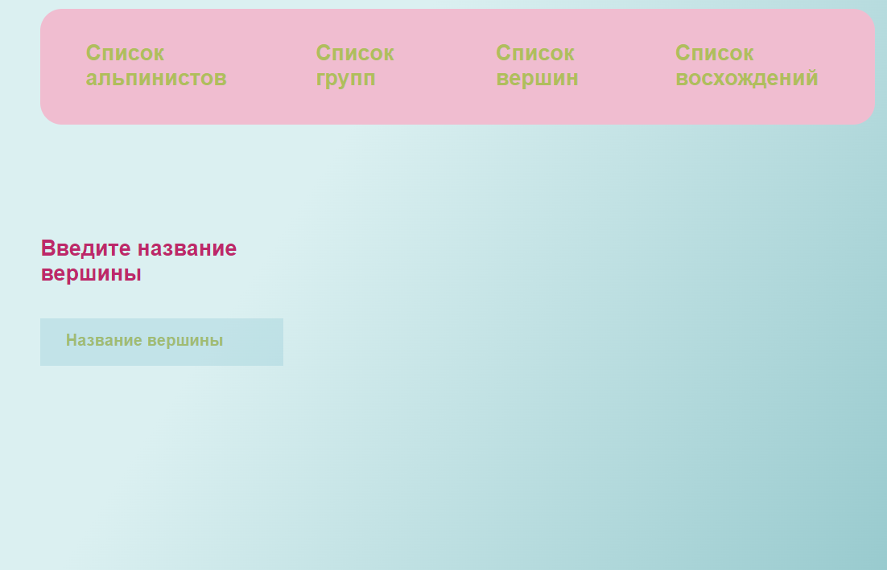

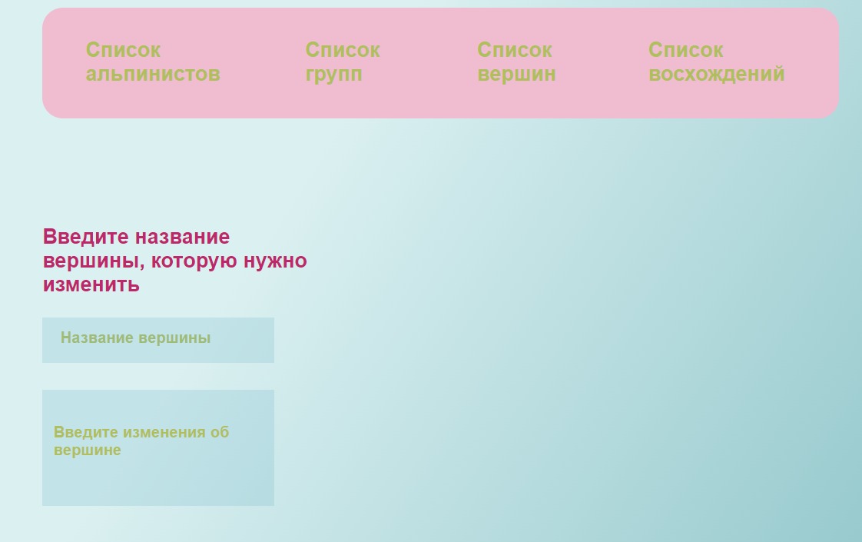

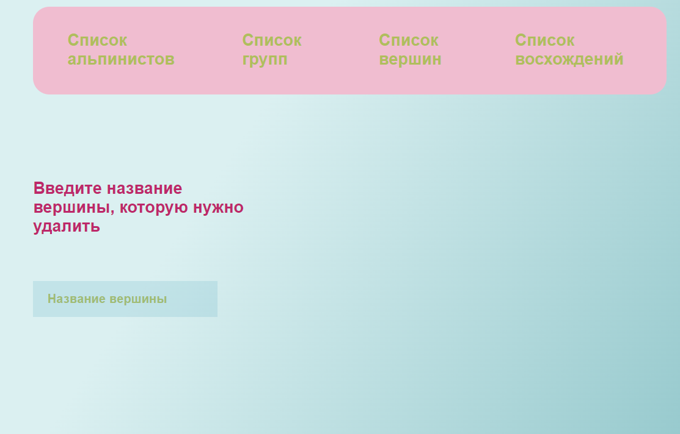

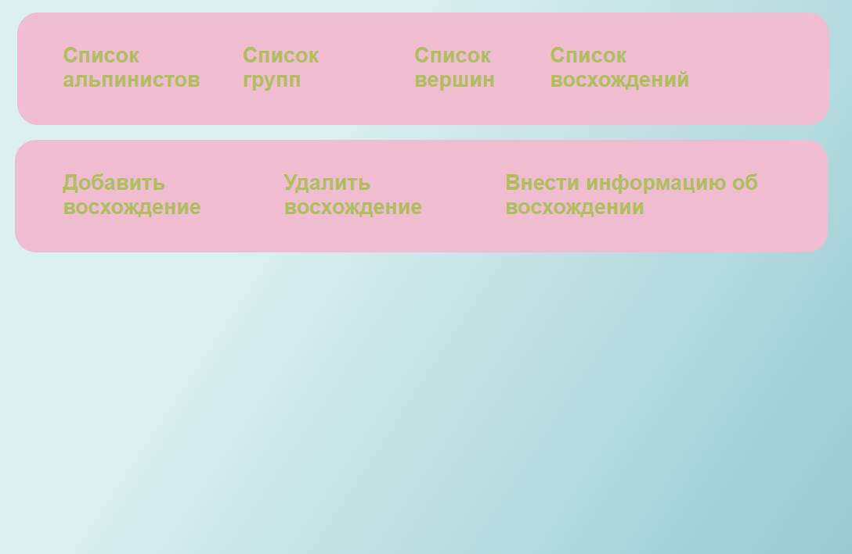

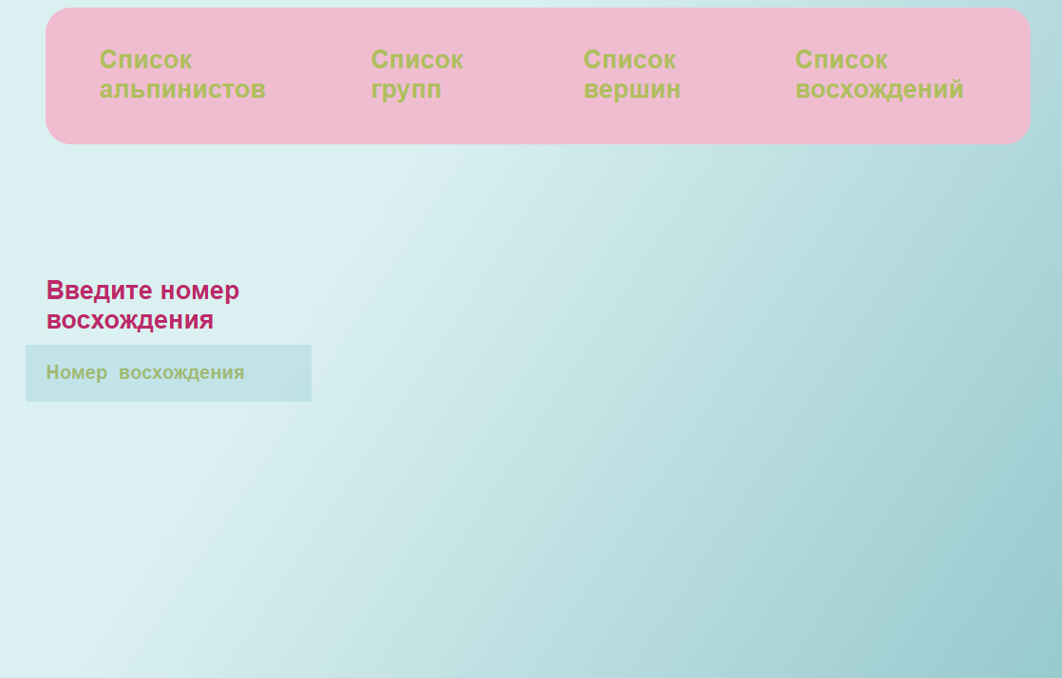

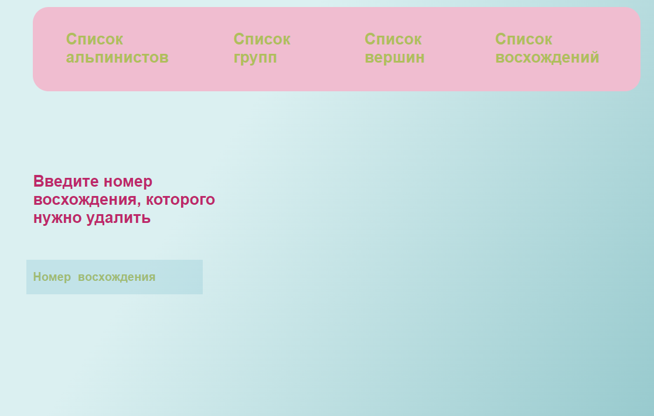

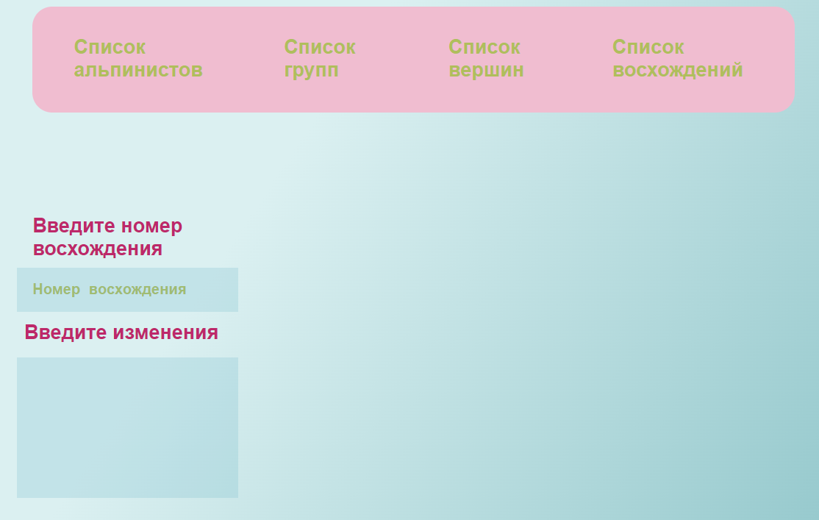

**Вывод:** Приобретены умения по оформлению внешнего вида интерфейса с помощью макета, цвета и графики. Выбрано шрифтовое и цветное оформление интерфейса.